Методика анализа коррупциогенности нормативных правовых актов органов исполнительной власти

Рабочая тетрадь, часть 1
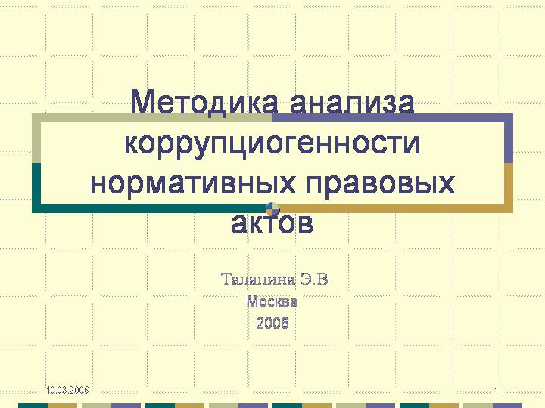

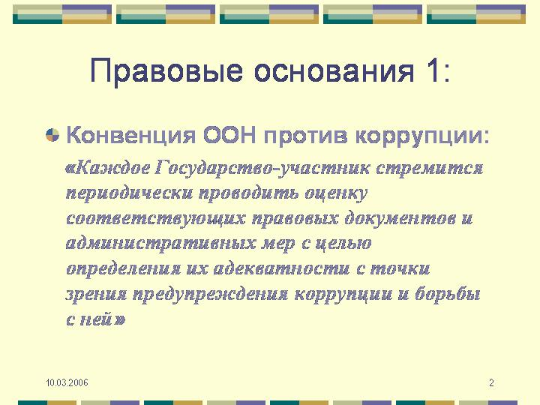
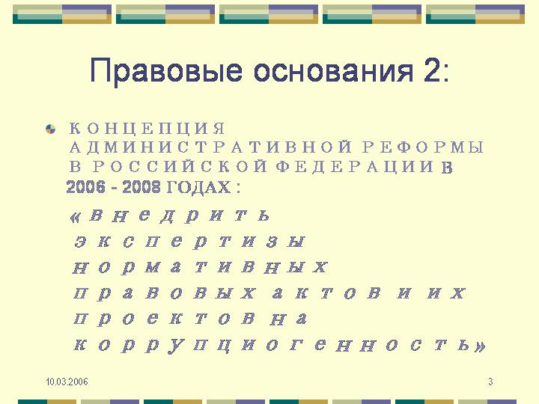

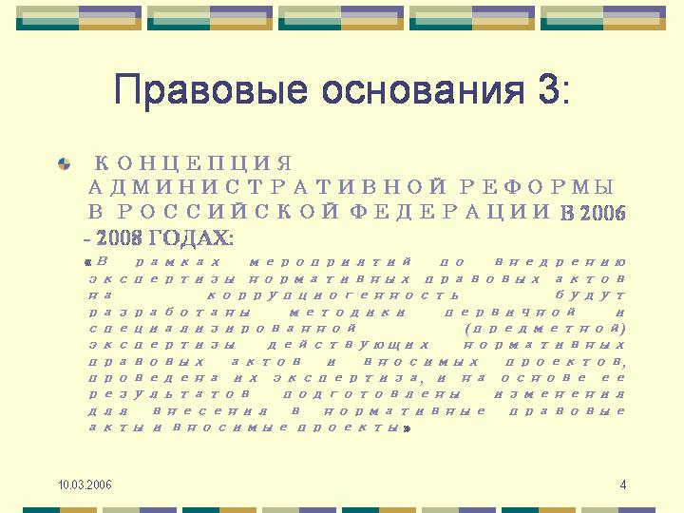
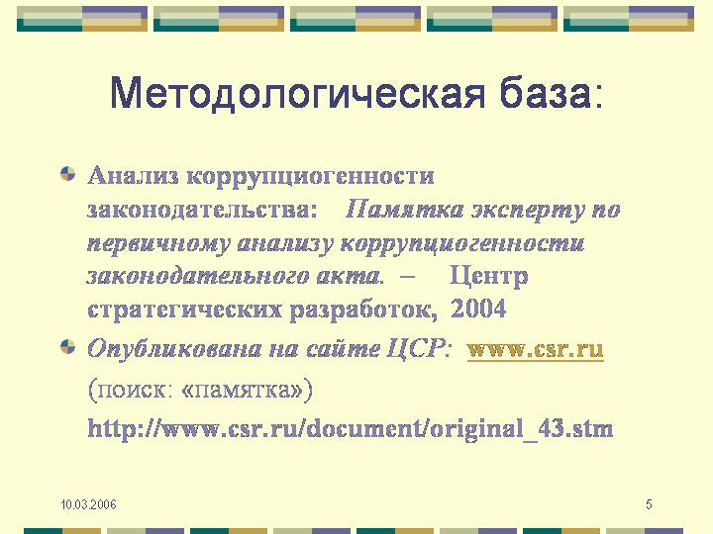

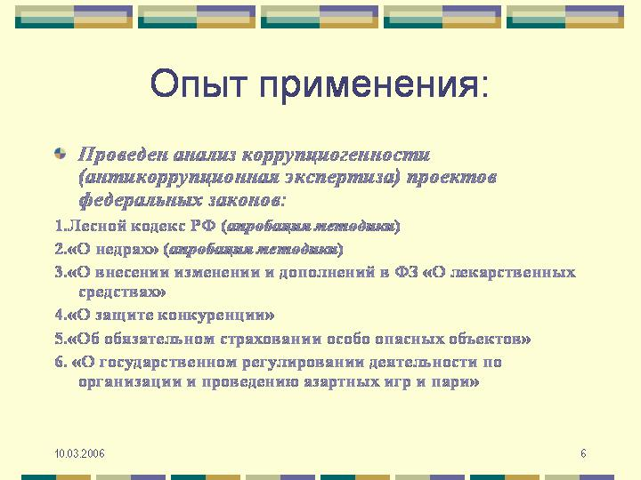
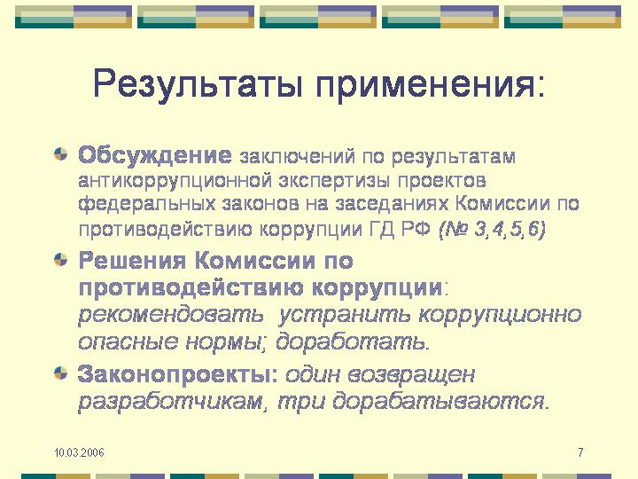

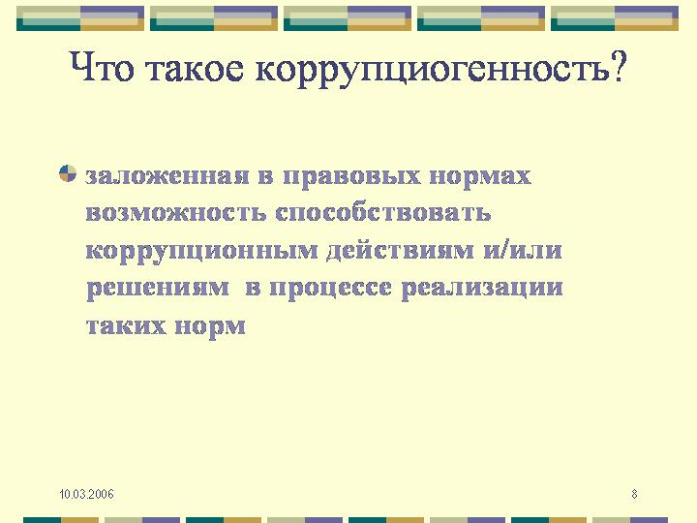
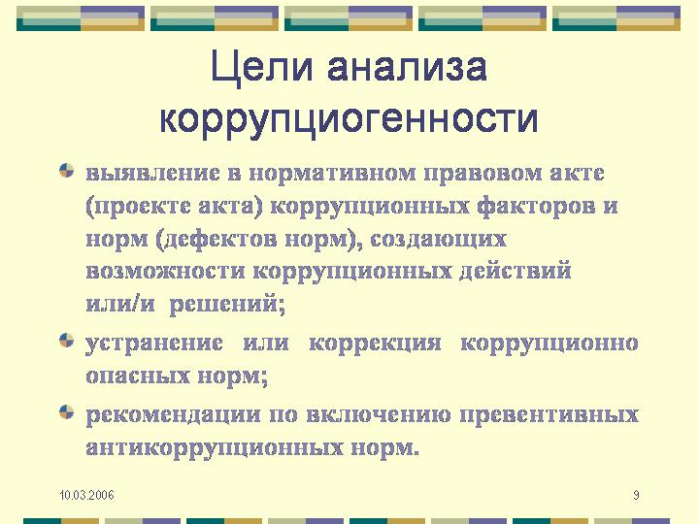

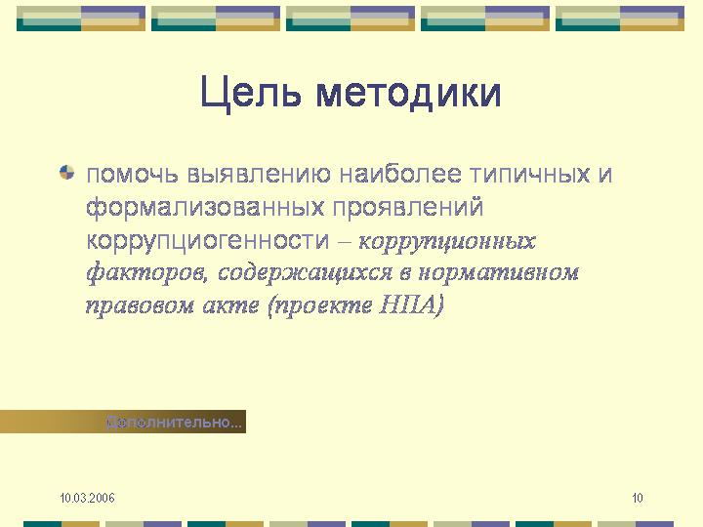
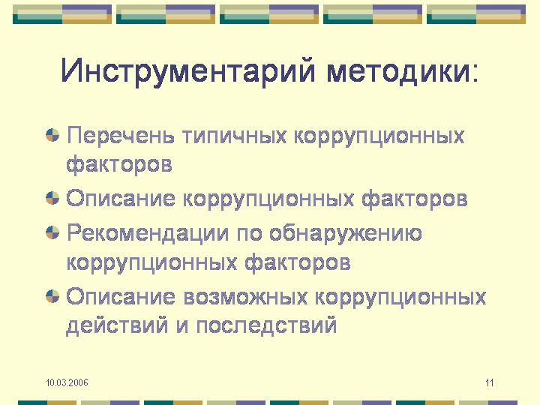

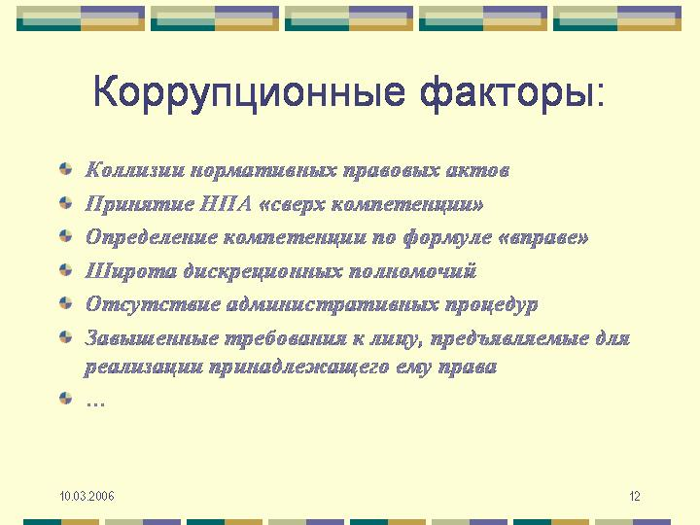
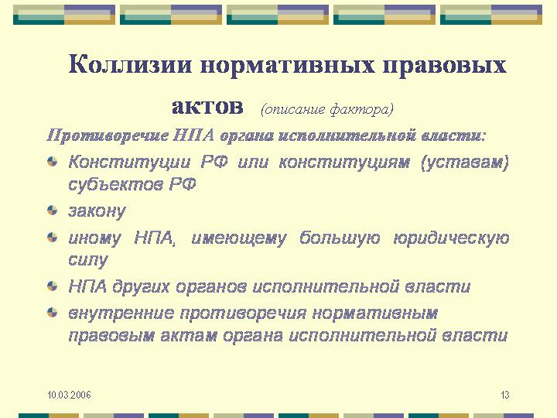

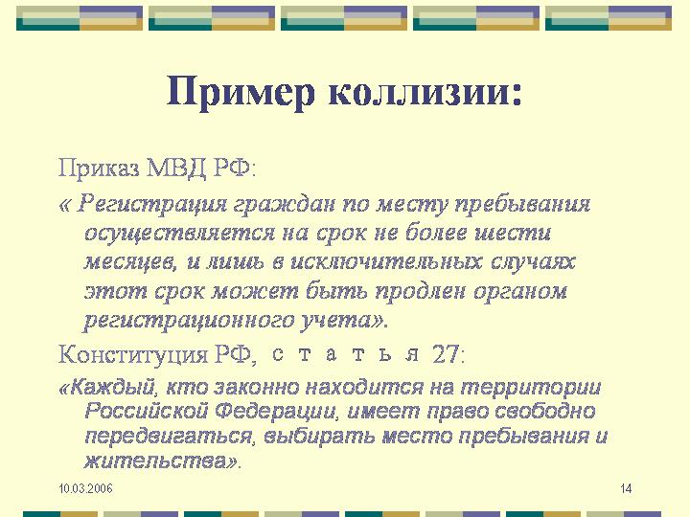
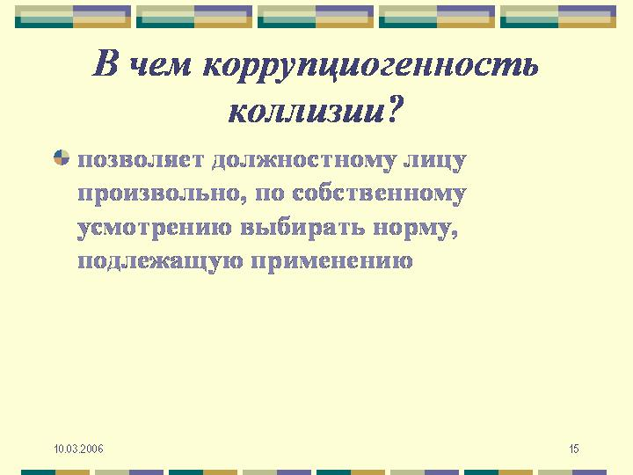

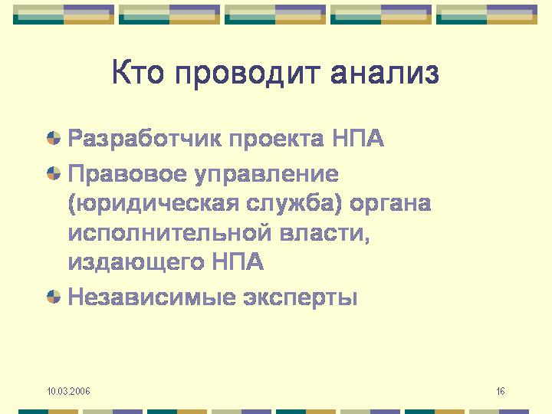
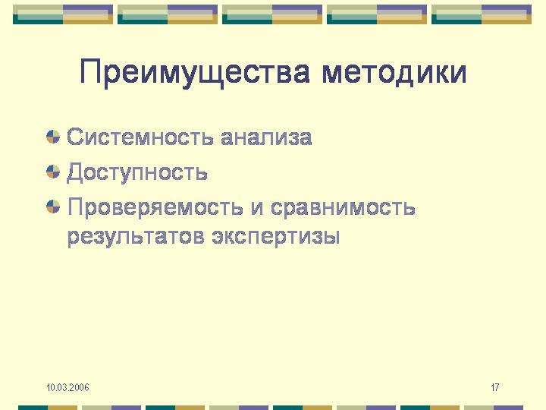

Глоссарий терминов

Нормативный правовой акт - это письменный официальный документ, принятый (изданный) в определенной форме правотворческим органом в пределах его компетенции и направленный на установление, изменение или отмену правовых норм. В свою очередь, под правовой нормой принято понимать общеобязательное государственное предписание постоянного или временного характера, рассчитанное на многократное применение.
(Постановление Государственной Думы от 11 ноября 1996 г. N 781-II ГД «Об обращении в Конституционный Суд Российской Федерации»)

Функции по принятию нормативных правовых актов - издание на основании и во исполнение Конституции Российской Федерации, федеральных конституционных законов, федеральных законов обязательных для исполнения органами государственной власти, органами местного самоуправления, их должностными лицами, юридическими лицами и гражданами правил поведения, распространяющихся на неопределенный круг лиц.
(Указ Президента РФ от 9 марта 2004 года №314 «О системе и структуре федеральных органов исполнительной власти»)

Бланкетное предписание - содержит отсылку к другому нормативному правовому акту, содержащему подробную регламентацию соответствующих прав и обязанностей; устанавливает ответственность за нарушение каких-либо правил поведения, закрепленных другим нормативным правовым актом.
Отсылочное предписание - содержит отсылку к другому нормативному правовому акту, содержащему соответствующую норму права.
(Письмо Минюста от 23 февраля 2000 года №1187-эр «Рекомендации по подготовке и оформлению проектов федеральных законов)

Предусмотренный в статье 266 Таможенного кодекса Российской Федерации таможенный режим может регулироваться не законом, а решениями таможенных органов, которым тем самым предоставляются широкие дискреционные полномочия, дающие возможность фактического расширения оснований привлечения к ответственности и применения в качестве санкции конфискации имущества. Таким образом, диспозиция данной нормы, не устанавливая заранее точные условия, при которых может иметь место ответственность за нарушение режима склада временного хранения, т.е. являясь неопределенной, позволяет вводить ограничения конституционного права собственности не только законом.
(Постановление Конституционного Суда РФ от 11 марта 19998 года №8-п «По делу о проверке конституционности статьи 266 Таможенного кодекса РФ, части второй статьи 85 и статьи 222 КоАП РСФСР в связи с жалобами граждан М.М.Гаглоевой и А.Б.Пестрякова»)

Дискреционная власть – право государственных органов действовать по своему усмотрению в зависимости от обстоятельств, принимать самостоятельные решения по вопросам, отнесенным к их компетенции.
(Юридическая энциклопедия. М., 2001. С.251)

Компетенция – совокупность установленных нормативными правовыми актами задач, функций, прав и обязанностей (полномочий) государственных органов, должностных лиц, общественных организаций, коммерческих и некоммерческих организаций.
(Юридическая энциклопедия. М., 2001. С.422)

Компетенция – возложенный законно на уполномоченный субъект объем публичных дел. Ее элементы: нормативно установленные цели, предметы ведения как юридически определенные сферы объекты воздействия, властные полномочия как гарантированная законом мера принятия решений и совершения действия.
(Тихомиров Ю.А. Теория компетенции. М., 2001. С.55-56)

Локальный акт – акт корпоративного масштаба, принимаемый в организации (акционерном обществе, предприятии и пр.).

Диспозиция – структурная часть правовой нормы, в которой изложено содержание правила поведения, указаны права и обязанности сторон.

Контрольные полномочия - полномочия, осуществляемые в целях проверки законности деятельности (в том числе порядка деятельности) субъектов права (инспекции, ревизии, контроль, надзор).

Разрешительные полномочия - полномочия, осуществляемые в целях выдачи документов, подтверждающих специальные права на занятие определенной деятельностью (удостоверения, лицензии, аккредитации, сертификаты и т.п.) или на пользование определенными предметами (например, оружием).
Сюда же условно можно отнести полномочия, связанные со сдачей государственной собственности в аренду, с приватизацией госсобственности, а также с распределением бюджетных средств (госзакупки и проч.).

Регистрационные полномочия - полномочия, осуществляемые в целях удостоверения фактов установления, изменения или прекращения правового статуса субъектов права (налогоплательщиков, лицензиатов), а также гражданско-правовых сделок и объектов права (недвижимости, автомобилей).

Юрисдикционные полномочия - полномочия должностных лиц государственных органов, осуществляемые в целях применения мер административно-правовой ответственности (например, наложение административных штрафов).

Нормотворческие полномочия - полномочия по принятию нормативных правовых актов подзаконного характера, устанавливающих правила поведения для неограниченного круга лиц.
(Памятка эксперту по первичному анализу коррупциогенности законодательного акта)

ТЕОРЕТИЧЕСКИЙ МАТЕРИАЛ

Нормативные правовые акты: понятие, признаки, юридическая сила

Нормативный правовой акт – это официальный письменный документ, имеющий общеобязательную силу, принятый управомоченным субъектом права (государственным органом, органом местного самоуправления, институтами прямой демократии), выражающий властные ведения и направленный на регулирование общественных отношений путем установления, изменения или отмены норм права.
Самое крупное деление нормативных правовых актов проводится в зависимости от их юридической силы:
- Конституция и иные законодательные акты (законы Российской Федерации и законы субъектов РФ);
- Подзаконные нормативные акты (Указы Президента РФ, постановления Правительства РФ, акты высших органов исполнительной власти субъектов РФ, акты органов исполнительной власти, акты органов местного самоуправления).
Часто акты, принимаемые органами исполнительной власти, называют актами ведомственного нормотворчества. Посредством такого ведомственного правотворчества можно оперативно и гибко регулировать общественные отношения в областях, требующих специальных познаний. Однако есть и негативные черты ведомственного правотворчества, к которым относят его узость, а зачастую и юридическую неграмотность.
Подзаконные нормативные акты представляют собой очень широкий нормативный массив. Проблема в том, что нет их перечня, нет единой классификации, нет прямого соответствия между видом государственного органа и принимаемых им актов. Такие попытки делаются в законах субъектов РФ об исполнительных органах власти и о нормативных правовых актах. Причем подходы различаются, а федеральных рекомендаций на эту тему нет. Долгое время не принимается проект ФЗ о нормативных правовых актах.
Для нормативных правовых актов органов исполнительной власти исключительное значение имеет фактор их подзаконности. Подзаконный акт, как свидетельствует его название, должен основываться на законе и полностью соответствовать ему. В теории административного права выработаны основные требования законности. Предъявляемые к НПА органов исполнительной власти, которые должны:
- приниматься уполномоченным органом
- соответствовать тому виду правового акта, право издания которого закреплено за тем или иным органом
- не выходить за рамки компетенции органа (должностного лица)
- приниматься в установленном порядке (единолично, коллегиально, совместно, по согласованию)
- издаваться по установленной форме и подписываться надлежащими должностными лицами.
Поскольку в правовом государстве наиболее важные вопросы должны регулироваться на уровне законов, постольку принятие нормативных правовых актов органами исполнительной власти ограничивается. Выражается это в том, что орган исполнительной власти может принять нормативный правовой акт по трем основаниям:
- на основе нормативного акта высшей юридической силы (как правило, закона)
- по поручению вышестоящего органа
- исходя из своей компетенции
Последнее основание имеет широкую природу; это означает, что в любом случае НПА органа исполнительной власти принимается в соответствии с его компетенцией (и если на это указывает закон, и если дается специальное поручение). Но в ряде случаев компетенция становится отправной точкой «творчества» органов исполнительной власти, когда они самостоятельно разрабатывают правовые нормы, руководствуясь мотивами целесообразности.
Большое значение при издании нормативного правового акта имеет соблюдение определенной процедуры. В отношении федеральных органов исполнительной власти действуют Правила подготовки нормативных правовых актов ФОИВ (Нормативные правовые акты издаются федеральными органами исполнительной власти в виде постановлений, приказов, распоряжений, правил, инструкций и положений).
При издании нормативных правовых актов действует одна из презумпций административного права – презумпция правильности правового акта, принятого органом исполнительной власти. Предполагается, что он принят и издан с соблюдением всех юридических требований и обязателен для своих адресатов. Поэтому принятый акт подлежит применению до его отмены или признания недействующим. Единственное исключение из этой презумпции установлено непосредственно в ч.2 ст.120 Конституции России, согласно которой суд, установив при рассмотрении дела несоответствие акта государственного или иного органа закону, принимает решение в соответствии с законом.
Таким образом, все изданные НПА обязательны для исполнения. Однако их можно оспорить. Каким образом?
- принесение протеста прокурором (опротестование)
- административное обжалование – в вышестоящий орган
- судебное обжалование
В результате такого оспаривания НПА может быть отменен. Следует иметь в виду, что нормативный правовой акт может быть отменен самим органом, его издавшим (а также изменен, дополнен, признан утратившим силу ввиду неактуальности, нецелесообразности).
Может предусматриваться специальный административный порядок отмены или приостановления НПА.
- Президент Российской Федерации вправе приостанавливать действие актов органов исполнительной власти субъектов Российской Федерации в случае противоречия этих актов Конституции Российской Федерации и федеральным законам, международным обязательствам Российской Федерации или нарушения прав и свобод человека и гражданина до решения этого вопроса соответствующим судом (ч.2 ст.85 Конституции РФ)
- Правительство Российской Федерации вправе отменять акты федеральных органов исполнительной власти или приостанавливать действие этих актов (ст.12 ФКЗ о Правительстве РФ)
Нормативные правовые акты органов исполнительной власти могут быть оспорены в судебном порядке. Ниже приводится таблица, в которую сведены основные правила обжалования НПА в суды Российской Федерации

 | Конституционный Суд РФ  (ст.125 Конституции РФ, ст.ст.3, 79, 84, 87 ФКЗ о Конституционном Суде РФ) | Суд общей юрисдикции (ст.ст.251, 253 ГПК РФ) | Арбитражный суд (ст.ст.192, 195 АПК РФ)
Какие НПА можно оспорить? | Нормативные акты субъектов Российской Федерации, изданные по вопросам, относящимся к ведению органов государственной власти Российской Федерации и совместному ведению органов государственной власти Российской Федерации и органов государственной власти субъектов Российской Федерации, с точки зрения соответствия Конституции Российской Федерации | Принятый и опубликованный в установленном порядке НПА органа государственной власти, органа местного самоуправления или должностного лица, если им нарушаются права и свободы граждан и организаций, гарантированные Конституцией Российской Федерации, законами и другими нормативными правовыми актами | НПА, принятый государственным органом, органом местного самоуправления, иным органом, должностным лицом, если оспариваемый нормативный правовой акт или отдельные его положения не соответствуют закону или иному нормативному правовому акту, имеющим большую юридическую силу, и нарушают права и законные интересы заявителей в сфере предпринимательской и иной экономической деятельности, незаконно возлагают на них какие-либо обязанности или создают иные препятствия для осуществления предпринимательской и иной экономической деятельности.
Кому принадлежит право на обращение в суд? | Президент Российской Федерации, Совет Федерации, Государственная Дума, одна пятая членов (депутатов) Совета Федерации или депутатов Государственной Думы, Правительство Российской Федерации, Верховный Суд Российской Федерации, Высший Арбитражный Суд Российской Федерации, органы законодательной и исполнительной власти субъектов Российской Федерации. | Гражданин, организация  Прокурор в пределах своей компетенции  Президент Российской Федерации, Правительство Российской Федерации, законодательный (представительный) орган субъекта Российской Федерации, высшее должностное лицо субъекта Российской Федерации, орган местного самоуправления, глава муниципального образования, считающие, что принятым и опубликованным в установленном порядке нормативным правовым актом нарушена их компетенция. | Граждане, организации и иные лица  Прокурор, а также государственные органы, органы местного самоуправления, иные органы в случаях, предусмотренных АПК
Какое решение принимает суд и каковы его последствия? | Акты или их отдельные положения, признанные неконституционными, утрачивают силу.  Признание не соответствующими Конституции Российской Федерации нормативного акта субъекта Российской Федерации является основанием для отмены в установленном порядке органами государственной власти других субъектов Российской Федерации положений принятых ими нормативных актов | Установив, что оспариваемый нормативный правовой акт или его часть противоречит федеральному закону либо другому нормативному правовому акту, имеющим большую юридическую силу, суд признает нормативный правовой акт недействующим полностью или в части со дня его принятия или иного указанного судом времени.  Решение суда о признании нормативного правового акта или его части недействующими вступает в законную силу по правилам, предусмотренным статьей 209 ГПК, и влечет за собой утрату силы этого нормативного правового акта или его части, а также других нормативных правовых актов, основанных на признанном недействующим нормативном правовом акте или воспроизводящих его содержание. | В случае признания оспариваемого нормативного правового акта или отдельных его положений не соответствующими иному нормативному правовому акту, имеющему большую юридическую силу, и не действующими полностью или в части.  Нормативный правовой акт или отдельные его положения, признанные арбитражным судом недействующими, не подлежат применению с момента вступления в законную силу решения суда и должны быть приведены органом или лицом, принявшими оспариваемый акт, в соответствие с законом или иным нормативным правовым актом, имеющими большую юридическую силу

НОРМАТИВНЫЕ АКТЫ
(приложение к Методике анализа коррупциогенности
нормативных правовых актов
органов исполнительной власти)

- Постановление Правительства РФ от 13 августа 1997 года (в ред. от 30.09.2002г.) №1009 «Об утверждении Правил подготовки нормативных правовых актов федеральных органов исполнительной власти и их государственной регистрации»
- Приказ Минюста от 14 июля 1999 года №217 «Об утверждении Разъяснений о применении правил подготовки нормативных правовых актов федеральных органов исполнительной власти и их государственной регистрации».
- Указ Президента РФ от 23 мая 1996 года N 763 «О порядке опубликования и вступления в силу актов Президента РФ, Правительства РФ и нормативных правовых актов федеральных органов исполнительной власти»
- Приказ Минюста №3, Института законодательства и сравнительного правоведения при Правительстве РФ №51 от 10 января 2001 года «Об утверждении методических правил по организации законопроектной работы федеральных органов исполнительной власти»
- Приказ Минюста №278 от 29 октября 2003 года «Об утверждении рекомендаций по проведению юридической экспертизы нормативных правовых актов субъектов Российской Федерации»
- Постановление Правительства РФ от 19 января 2005 года №30 «О типовом регламенте взаимодействия федеральных органов исполнительной власти»
- Постановление Правительства РФ от 28 июля 2005 года №452 «О типовом регламенте внутренней организации федеральных органов исполнительной власти»
- Постановление Правительства РФ от 11 ноября 2005 года №679 «О порядке разработки и утверждения административных регламентов исполнения государственных функций и административных регламентов предоставления государственных услуг»
- Постановление Правительства РФ от 12 февраля 2003 года №98 «Об обеспечении доступа к информации о деятельности Правительства Российской Федерации и федеральных органов исполнительной власти»

Ф.И.О. ______________________ «__»____________2006г.

УПРАЖНЕНИЕ

Определите, содержат ли приведенные выдержки из нормативных правовых актов коррупционные факторы. Если да, то какие именно.

1. Отказ в предварительной регистрации допускается только в следующих случаях:
1) непредставления полного комплекта документов, требуемых для предварительной регистрации;
2) если представленные документы не отвечают требованиям законодательства Российской Федерации, в том числе настоящего Федерального закона;
3) выявления в представленных документах недостоверной информации, противоречащих или не соответствующих друг другу сведений
(ФЗ о валютном регулировании и валютном контроле)

Решение участника:

2. При нарушении правил международных договоров Российской Федерации, указанных в статье 10 настоящего Федерального закона, органы транспортной инспекции вправе выдать перевозчику или его представителю обязательное для исполнения предписание об устранении такого нарушения.
(ФЗ о государственном контроле за осуществлением международных автомобильных перевозок и об ответственности за нарушение порядка их выполнения)

Решение участника:

3. К уведомлению прилагаются следующие документы:
копия заключенного соглашения или решения о ведении согласованных действий со всеми приложениями;
сведения об основных видах деятельности участников соглашения или согласованных действий и обороте по основным видам деятельности;
финансово-экономическая отчетность, представляемая в Центральный банк Российской Федерации, федеральные органы исполнительной власти, осуществляющие регулирование на рынке финансовых услуг.
Федеральный антимонопольный орган не вправе запрашивать от финансовых организаций представления иных документов и информации.
(ФЗ о защите конкуренции на рынке финансовых услуг)

Решение участника:

4. Распределение разрешений на открытие игорных заведений по муниципальным образованиям осуществляется уполномоченным органом государственной власти субъекта Российской Федерации вне зависимости от численности населения, проживающего на территории каждого конкретного муниципального образования, с учетом предложений органов местного самоуправления.
(проект ФЗ о государственном регулировании деятельности по организации и проведению азартных игр и пари, доработанный после 1 чтения)

Решение участника:

5. Основанием для выдачи лесорубочного билета и (или) лесного билета является договор аренды участка лесного фонда, договор безвозмездного пользования участком лесного фонда, договор концессии участка лесного фонда, протокол о результатах лесного аукциона или решение федерального органа исполнительной власти в области лесного хозяйства или органа исполнительной власти субъекта Российской Федерации в пределах компетенции, определенной в соответствии со статьями 46 и 47 настоящего Кодекса.
(Лесной кодекс РФ)
Решение участника:

6. Ускоренная процедура государственной регистрации лекарственных средств может применяться, если регистрируется воспроизведенное лекарственное средство, эквивалентное уже зарегистрированному в Российской Федерации оригинальному лекарственному средству, возможно произведенному по другой технологии или с другим составом вспомогательных веществ, а также в случаях внесения изменений по предельной отпускной цене на лекарственное средство и планируемому годовому объему его реализации
(проект ФЗ о внесении изменений и дополнений в ФЗ «О лекарственных средствах»)

Решение участника:

7. Федеральные стандарты оценки утверждаются федеральным органом, осуществляющим нормативно-правовое регулирование оценочной деятельности.
(проект ФЗ «О внесении изменений в Федеральный закон «Об оценочной деятельности в Российской Федерации»)

Решение участника:

8. В случае выявления нарушений уполномоченный федеральный орган обязан направить в проверяемую саморегулируемую организацию оценщика предписание об их устранении с указанием срока устранения нарушений.
(проект ФЗ «О внесении изменений в Федеральный закон «Об оценочной деятельности в Российской Федерации»)

Решение участника:

9. Лица, виновные в нарушении законодательства о градостроительной деятельности, несут дисциплинарную, имущественную, административную, уголовную ответственность в соответствии с законодательством Российской Федерации.
(Градостроительный кодекс РФ)

Решение участника:

10. Порядок установления границ прибрежной полосы и режим ее использования определяются Правительством Российской Федерации.
(Водный кодекс РФ)

Решение участника:

УПРАЖНЕНИЯ ДЛЯ ДОПОЛНИТЕЛЬНОЙ РАБОТЫ

УПРАЖНЕНИЕ №1

Предположите возможные проявления коррупциогенности при реализации статьи 127 Гражданского кодекса РФ:

Особенности ответственности Российской Федерации и субъектов Российской Федерации в отношениях, регулируемых гражданским законодательством, с участием иностранных юридических лиц, граждан и государств определяются законом об иммунитете государства и его собственности.

Решение участника семинара:

Пояснения преподавателя:

УПРАЖНЕНИЕ №2

О каких коррупционных факторах говорится в извлечении из Постановления КС РФ от 22 ноября 2001 г. №15-П «По делу о проверке конституционности пункта 2 статьи 16 Закона РФ «О сертификации продукции и услуг» в связи с жалобой гражданина В.П.Редекопа»?

Конституционный Суд Российской Федерации отмечает, что отнесение стандартизации к предметам ведения Российской Федерации, по которым принимаются федеральные законы, имеющие прямое действие на всей территории Российской Федерации (статья 71, пункт "р"; статья 76, часть 1, Конституции Российской Федерации), обязывает законодателя с необходимой полнотой регламентировать данную область общественных отношений. В противном случае появляется опасность недопустимого в условиях правового государства усмотрения органов исполнительной власти - подзаконными актами Правительства Российской Федерации и, тем более, путем ведомственного нормотворчества регулировать основные права и свободы либо придавать иной смысл недостаточно определенным положениям закона. При дальнейшем совершенствовании законодательства в сфере сертификации необходимо учитывать конституционные принципы правового государства, разделения властей, основанности актов Правительства Российской Федерации на Конституции Российской Федерации и федеральных законах.

Решение участника семинара:

Пояснения преподавателя:

УПРАЖНЕНИЕ №3

Задание. Разрешите дело так, как его истолковал в действительности Конституционный Суд РФ.

Фабула дела.
Заявитель - Законодательное Собрание Краснодарского края - оспаривает конституционность части второй статьи 9 Федерального закона "О карантине растений":, согласно которой запрещается ввоз на территорию Российской Федерации подкарантинной продукции (подкарантинного материала, подкарантинного груза), зараженной карантинными объектами (за исключением случаев, предусмотренных правилами и нормами обеспечения карантина растений), а также подкарантинной продукции (подкарантинного материала, подкарантинного груза), если при ее ввозе нарушаются правила и нормы обеспечения карантина растений.
Это положение "за исключением случаев, предусмотренных правилами и нормами обеспечения карантина растений" допускает, по мнению Законодательного Собрания Краснодарского края, возможность ввоза на территорию Российской Федерации зараженной подкарантинной продукции. В обоснование своей позиции заявитель ссылается на Правила обеспечения карантина растений при ввозе, хранении, перевозке, переработке и использовании зерна и продуктов его переработки, ввозимых на территорию Российской Федерации в продовольственных, кормовых и технических целях, указывая при этом, что их утверждение ведомством (Приказ Министерства сельского хозяйства Российской Федерации от 3 сентября 2002 года N 681) не соответствует значимости регулируемых отношений. Как полагает заявитель, поскольку предусмотренный оспариваемой нормой запрет на ввоз подкарантинной продукции, зараженной карантинными объектами, в названных Правилах отсутствует, зерно и продукты его переработки - вне зависимости от наличия или отсутствия в них семян карантинных сорняков - могут свободно транспортироваться по территории Российской Федерации, что является реальной угрозой массового распространения карантинных сорняков, методы борьбы с которыми, а также средства защиты в Краснодарском крае отсутствуют; тем самым ущемляются права граждан на охрану здоровья, благоприятную окружающую среду и достоверную информацию о ее состоянии, закрепленные статьями 41 и 42 Конституции Российской Федерации.

Решение участника семинара:

Пояснения преподавателя:

УПРАЖНЕНИЕ №4

Сформулируйте, исходя из собственных теоретических и практических знаний, коррупционный фактор, не изложенный в Методике анализа коррупциогенности нормативных правовых актов органов исполнительной власти.

Решение участника семинара:

Пояснения преподавателя:

